Nom : Eiffel

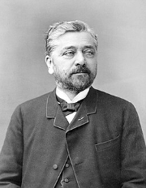

Nom au complet : Gustave Eiffel

Nationalité : Français

Période de temps : 15 décembre 1832 – 27 décembre 1923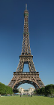

Œuvres : Tour Eiffel

Ossature de la statut de la Liberté